

AVIS IMPORTANT

Le SOUMISSIONNAIRE doit, pour rendre sa soumission conforme, compléter le Formulaire de Soumission aux endroits appropriés, le retourner dans son intégralité en plus de compléter et joindre tout autre document requis en annexe. Tout document du SOUMISSIONNAIRE qui n’est pas requis par l'ORGANISME PUBLIC est réputé ne pas faire partie de la Soumission.

APPEL D'OFFRES - SERVICES

FORMULAIRE DE SOUMISSION

NO SI-17-04-25-197

Plan triennal des technologies de l'information 2017-2020

(Services de nature technique)

Nom du Soumissionnaire

(VisionTI Inc.)



TABLE DES MATIÈRES

PAGE

PRÉAMBULE ........................................................................................................................ 4

0.00 INTERPRÉTATION ............................................................................................................ 5 1.00 SOUMISSION ....................................................................................................................... 5 2.00 PRIX PROPOSÉ ................................................................................................................... 5
2.01 Prix de base ............................................................................................................................. 5
2.02 Ajustement .............................................................................................................................. 5

3.00 MODALITÉS DE PAIEMENT ........................................................................................... 5 4.00 SÛRETÉS .............................................................................................................................. 5
4.01 Garantie de soumission ........................................................................................................... 5
4.02 Garantie d'exécution ............................................................................................................... 5

5.00 ATTESTATIONS RÉCIPROQUES ................................................................................... 6 6.00 ATTESTATIONS DE L'ORGANISME PUBLIC ............................................................. 6 7.00 ATTESTATIONS DU SOUMISSIONNAIRE ................................................................... 6 8.00 OBLIGATION(S) RÉCIPROQUE(S) ................................................................................ 6 9.00 OBLIGATIONS DE L'ORGANISME PUBLIC................................................................ 6 10.00 OBLIGATIONS DU SOUMISSIONNAIRE ...................................................................... 6 11.00 DISPOSITIONS PARTICULIÈRES .................................................................................. 7 12.00 DISPOSITIONS GÉNÉRALES .......................................................................................... 7 13.00 RETRAIT DE LA SOUMISSION ....................................................................................... 7 14.00 ENTRÉE EN VIGUEUR...................................................................................................... 7 15.00 DURÉE. ................................................................................................................................. 7 16.00 PORTÉE ................................................................................................................................ 7

LISTE DES ANNEXES

Note: Les annexes sont numérotées en fonction de la clause à laquelle elles se rapportent.

PAGE
ANNEXE 2.00 - BORDEREAU DE PRIX ..................................................................................................... 9
ANNEXE 7.00 - ATTESTATION RELATIVE À LA PROBITÉ DU SOUMISSIONNAIRE ................ 10
ANNEXE 7.00 - ATTESTATION DE REVENU QUÉBEC ....................................................................... 14
ANNEXE 7.00 - ABSENCE D'ÉTABLISSEMENT AU QUÉBEC ........................................................... 15
ANNEXE 7.00 - ENGAGEMENT DU SOUMISSIONNAIRE................................................................... 16
ANNEXE 7.00 - QUESTIONNAIRE D'ÉVALUATION DE LA QUALITÉ............................................ 18
ANNEXE 7.00 - TABLEAU DE LA COMPRÉHENSION DU MANDAT ............................................... 19
ANNEXE 7.00 - PROJETS RÉALISÉS PAR LA FIRME ......................................................................... 20
ANNEXE 7.00 - CV DE LA RESSOURCE PROPOSÉE ........................................................................... 21

FORMULAIRE DE SOUMISSION se rapportant à l’appel d’offres no SI-17-04-25-197.

PRÉSENTÉ PAR :

Nom du soumissionnaire : VisionTI Inc.

Adresse : 1, Place Ville-Marie Bureau 2901

Ville: Montréal Code postal: H3B 0E9

Téléphone : 514.708.5070 Télécopieur : 514.708.5070

Site internet : www.visionti.com

Numéro d'entreprise (NEQ): 1167753749

TPS/TVH: 847123700 RT0001 TVQ: 1218298318 TQ0001

STATUT JURIDIQUE
☐ Entreprise individuelle |  | ☐ Personne physique n’exploitant pas une entreprise individuelle
☐ Société en nom collectif |  | ☐ Société en commandite
☐ Société en participation (Coentreprise ou regroupement)
(Joindre obligatoirement la liste des membres)
Société par actions | ☐ Régime fédéral
 | Régime provincial | Québec
 |  | ☐ Autre (préciser) : ____________________________

Nom du représentant : Gaétan Labrecque

Titre : Vice-Président

Courriel : Gaetanlabrecque@visionti.com

Téléphone : 514.708.5070, ext.2

Télécopieur : 514.708.5070

CI-APRÈS DÉNOMMÉ, LE «SOUMISSIONNAIRE»

PRÉAMBULE

Le SOUMISSIONNAIRE déclare ce qui suit :

- il a pris connaissance de l’Appel d’Offres émis par l’ORGANISME PUBLIC;

- en réponse à cet Appel d’Offres, il soumet la Soumission qui suit.

0.00 INTERPRÉTATION

Sous réserve des adaptations nécessaires, les dispositions d’interprétation du Formulaire de Soumission sont les mêmes que celles qui apparaissent aux parties 0.00 des Documents d’Appel d’Offres.

1.00 SOUMISSION

En réponse à la demande de propositions faite sur invitation de la part de l’ORGANISME PUBLIC dans le cadre de l’appel d’offres no SI-17-04-25-197, le SOUMISSIONNAIRE dépose par la présente sa Soumission, sur la base des documents exigés dans l’Appel d’Offres, comprenant notamment son « offre qualitative » présentée dans le Questionnaire d’évaluation de la qualité reproduite à l’annexe 7.00 des présentes et son « offre financière » qui est soumise dans une enveloppe distincte et scellée étant entendu que l’ensemble constitue son offre de contracter à l’intention de l’ORGANISME PUBLIC et que sur acceptation par ce dernier de la Soumission les deux PARTIES deviennent liées par le Contrat sans autre avis ni formalité.

2.00 PRIX PROPOSÉ

2.01 Prix de base

Le SOUMISSIONNAIRE déclare avoir pris connaissance du Devis ainsi que tout Addenda s’y rapportant et être en mesure d’établir à la lumière de son contenu un prix pour les Services recherchés. Le prix proposé à l’ORGANISME PUBLIC est présenté dans le Bordereau de Prix reproduit à l’annexe 2.00 des présentes.

2.02 Ajustement

Le SOUMISSIONNAIRE reconnaît et accepte que le(s) prix énoncé(s) est(sont) toutefois sujet(s) aux ajustements indiqués dans le Contrat.

3.00 MODALITÉS DE PAIEMENT

Le SOUMISSIONNAIRE prend acte des modalités de paiement indiquées aux parties
3.00 des Documents d’Appels d’Offres et s’en déclare satisfait.

4.00 SÛRETÉS

4.01 Garantie de soumission

Le SOUMISSIONNAIRE prend acte qu’aucune garantie de soumission n’est requise dans le cadre de l’Appel d’Offres.

4.02 Garantie d'exécution

Le SOUMISSIONNAIRE prend acte qu’aucune garantie d’exécution n’est requise dans le cadre de l’Appel d’Offres.

5.00 ATTESTATIONS RÉCIPROQUES

Le SOUMISSIONNAIRE prend acte des attestations réciproques indiquées aux parties 5.00 des Documents d’Appel d’Offres et s’en déclare satisfait.

6.00 ATTESTATIONS DE L'ORGANISME PUBLIC

Le SOUMISSIONNAIRE prend acte des attestations de l’ORGANISME PUBLIC indiquées aux parties 6.00 des Documents d’Appel d’offres et s’en déclare satisfait.

7.00 ATTESTATIONS DU SOUMISSIONNAIRE

Le SOUMISSIONNAIRE prend acte des attestations du
SOUMISSIONNAIRE/PRESTATAIRE DE SERVICES indiquées aux parties 7.00 des
Documents d’Appel d’Offres et déclare celles-ci exactes. Il produit en annexe des présentes, tel qu’exigé par les Documents d’Appel d’Offres, les documents suivants dont il atteste de l’exactitude, à savoir:

- le formulaire «Bordereau de Prix»; (Enveloppe B - Offre financière)

- le formulaire «Attestation relative à la Probité du Soumissionnaire »; (Enveloppe A - Offre qualitative)

- l’attestation de Revenu Québec, s’il a un établissement au Québec; (Enveloppe A - Offre qualitative)

- le formulaire « Absence d’établissement au Québec », s’il n’a pas d’établissement au Québec où il exerce ses activités de façon permanente, clairement identifié à son nom et accessible durant les heures normales de bureau; (Enveloppe A - Offre qualitative)

- le Questionnaire d’évaluation de la qualité; (Enveloppe A - Offre qualitative)

- tableau de la compréhension du mandat; (Enveloppe A - Offre qualitative)

- Projets réalisés par la firme; (Enveloppe A - Offre qualitative)

- CV de la ressource proposée ; (Enveloppe A - Offre qualitative)

8.00 OBLIGATION(S) RÉCIPROQUE(S)

Le SOUMISSIONNAIRE prend acte des obligations réciproques indiquées aux Documents d’Appels d’Offres et s’en déclare satisfait en plus de s’engager à les respecter.

9.00 OBLIGATIONS DE L'ORGANISME PUBLIC

Le SOUMISSIONNAIRE prend acte des obligations de l’ORGANISME PUBLIC indiquées aux Documents d’Appels d’Offres et s’en déclare satisfait.

10.00 OBLIGATIONS DU SOUMISSIONNAIRE

Le SOUMISSIONNAIRE prend acte des obligations du SOUMISSIONNAIRE/PRESTATAIRE DE SERVICES indiquées aux parties 10.00 des
Documents d’Appels d’Offres qu’il s’engage à respecter.

11.00 DISPOSITIONS PARTICULIÈRES

Le SOUMISSIONNAIRE prend acte des dispositions particulières indiquées aux
Documents d’Appels d’Offres et s’en déclare satisfait en plus de s’engager à les respecter.

12.00 DISPOSITIONS GÉNÉRALES

Le SOUMISSIONNAIRE prend acte des dispositions générales indiquées aux Documents d’Appels d’Offres et s’en déclare satisfait en plus de s’engager à les respecter.

13.00 RETRAIT DE LA SOUMISSION

Le SOUMISSIONNAIRE reconnaît que sa Soumission constitue, à compter de l’ouverture des Soumissions, une offre irrévocable de contracter et qu’il ne peut plus retirer celle-ci. Si sa Soumission est acceptée et qu’il refuse d’honorer ses obligations en vertu du Contrat, l’ORGANISME PUBLIC peut lui réclamer des dommages-intérêts.

14.00 ENTRÉE EN VIGUEUR

La Soumission entre en vigueur à compter de son dépôt au lieu ainsi qu'à la date indiquée dans les Documents d’Appel d’Offres.

15.00 DURÉE.

La Soumission demeure en vigueur pour la période indiquée à la clause «Durée de validité» prévue à la partie 1.00 du document Régie.

16.00 PORTÉE

La Soumission constitue une acceptation formelle du Contrat par le SOUMISSIONNAIRE, sujet aux éléments qu’elle contient visant à compléter ce dernier lorsque requis, étant entendu qu’une fois acceptée par l’ORGANISME PUBLIC, elle devient partie du Contrat auquel le SOUMISSIONNAIRE adhère, sans réserve, à toutes fins que de droit.

EN FOI DE QUOI, LE SOUMISSIONNAIRE, PAR L’ENTREMISE DE SON
REPRÉSENTANT DÛMENT AUTORISÉ, A SIGNÉ CETTE SOUMISSION POUR FIN
DE CONFORMITÉ DE CELLE-CI ET EN GUISE D’ADHÉSION AU CONTRAT, À
............................, CE …E JOUR DE ............................ 20… .

LE SOUMISSIONNAIRE

Par : _________________________________________
(Signature)

Gaétan Labrecque
(Nom en lettres moulées)

Vice-Président
(Fonction en lettres moulées)

IMPORTANT
L'absence de signature constitue un cas de non-conformité d'une Soumission.

ANNEXE 7.00 - ATTESTATION RELATIVE À LA PROBITÉ DU SOUMISSIONNAIRE

Titre : Plan triennal des technologies de l'information 2017-2020
Numéro : SI-17-04-25-197

Je, soussigné(e), .Gaétan Labrecque.. (nom de la personne autorisée par le soumissionnaire), .VisionTI Inc..
(titre),
en présentant à l’organisme public la Soumission ci-jointe (ci-après appelée la « Soumission »), atteste que les déclarations ci-après sont complètes et exactes.

AU NOM DE : VisionTI. (NOM DU SOUMISSIONNAIRE),

(ci-après appelé le « soumissionnaire »).

Pour l’application de la présente attestation, on entend par personne liée : lorsque le soumissionnaire est une personne morale, un de ses administrateurs, et, le cas échéant, un de ses autres dirigeants de même que la personne qui détient des actions de son capital-actions qui lui confèrent au moins 50% des droits de vote pouvant être exercés en toutes circonstances rattachés aux actions de la personne morale et, lorsque le soumissionnaire est une société en nom collectif, en commandite ou en participation, un de ses associés et, le cas échéant, un de ses autres dirigeants. L’infraction commise par un administrateur, un associé ou un des autres dirigeants du soumissionnaire doit l’avoir été dans le cadre de l’exercice des fonctions de cette personne au sein du soumissionnaire.

Je déclare ce qui suit :

- J’ai lu et je comprends la présente attestation.

- Je sais que la Soumission sera rejetée si les déclarations contenues à la présente attestation ne sont pas vraies ou complètes à tous les égards.

- Je reconnais que la présente attestation peut être utilisée à des fins judiciaires.

- Je suis autorisé(e) par le Soumissionnaire à signer la présente attestation.

- La ou les personnes, selon le cas, dont le nom apparaît sur la Soumission, ont été autorisées par le Soumissionnaire à fixer les modalités qui y sont prévues et à signer la Soumission en son nom.

- Aux fins de la présente attestation et de la Soumission, je comprends que le mot « concurrent » s’entend de toute société de personnes ou de toute personne, autre que le Soumissionnaire, liée ou non, au sens du deuxième alinéa du point i), à celui-ci :

  - qui a été invitée à présenter une soumission;

  - qui pourrait éventuellement présenter une soumission à la suite de l’Appel d’Offres compte tenu de ses qualifications, de ses habiletés ou de son expérience.

- Le Soumissionnaire a établi la présente Soumission sans collusion et sans avoir établi d’entente ou d’arrangement avec un concurrent, sauf en ce qui concerne la conclusion éventuelle d’un contrat de sous-traitance, notamment quant :

  - aux prix;
ii) aux méthodes, aux facteurs ou aux formules utilisés pour établir les prix;
iii) à la décision de présenter, de ne pas présenter ou de retirer une soumission;

iv) à la présentation d’une soumission qui, volontairement, ne répond pas aux spécifications de l’Appel d’Offres.

- Les modalités de la Soumission n’ont pas été et ne seront pas intentionnellement divulguées par le Soumissionnaire, directement ou indirectement, à un concurrent avant l’heure et la date limites fixées pour la réception des soumissions, à moins d’être requis de le faire par la loi;

- Ni le Soumissionnaire ni une personne liée à celui-ci n’ont été déclarés coupables dans les cinq (5) années précédant la date de présentation de la Soumission, d’un acte criminel ou d’une infraction énoncés ci-dessous :

  - aux articles 45, 46 et 47 de la Loi sur la concurrence relativement à un appel d’offres public ou à un contrat d’une administration publique au Canada;
ii) aux articles 119 à 125 et aux articles 132, 136, 220, 221, 236, 334, 336, 337, 346, 347, 362, 366, 368, 375, 380, 382, 382.1, 388, 397, 398, 422, 426, 462.31, 463 à 465* et 467.11 à 467.13 du Code Criminel (L.R.C. 1985, c. C-46);

*Aux fins de la présente attestation, les articles 463 à 465 du Code Criminel s'appliquent uniquement à l'égard des actes criminels et des infractions mentionnés aux présentes.
iii) à l’article 3 de la Loi sur la corruption d’agents publics étrangers (L.C. 1998, ch. 34);

  - aux articles 5, 6 et 7 de la Loi réglementant certaines drogues et autres substances (L. C. 1996, ch. 19);

  - aux articles 60.1, 60.2, 62, 62.0.1, 62.1, 68, 68.0.1 et 71.3.2 de la Loi sur l’administration fiscale (RLRQ, chapitre A-6.002);
vi) à l’article 44 de la Loi concernant la taxe sur les carburants (RLRQ, chapitre T-1);
vii) aux articles 239 (1) a) à 239 (1) e), 239 (1.1), 239 (2.1), 239 (2.2) a), 239 (2.2) b), 239 (2.21) et
239 (2.3) de la Loi de l’impôt sur le revenu (L.R.C. (1985), ch. 1, 5e supplément);
viii) aux articles 327 (1) a) à 327 (1) e) de la Loi sur la taxe d’accise (L.R.C. (1985), ch. E-15);
ix) à l’article 46 b) de la Loi sur l’assurance-dépôts (RLRQ, chapitre A-26);

x) à l’article 406 c) de la Loi sur les assurances (RLRQ, chapitre A-32);
xi) à l'article 573.3.3.4 de la Loi sur les cités et villes (RLRQ, chapitre C-19);

  - à l'article 118.1.3 de la Loi sur la Communauté métropolitaine de Montréal (RLRQ, chapitre C-37.01);
  - à l'article 111.1.3 de la Loi sur la Communauté métropolitaine de Québec (RLRQ, chapitre C-
37.02);

xiv) aux articles 27.5, 27.6, 27.11 et 27.13 de la Loi sur les contrats des organismes publics (RLRQ, chapitre c-65.1);
xv) à l’article 605 de la Loi sur les coopératives de services financiers (RLRQ, chapitre C-67.3);

  - aux articles 16 avec 485 et 469.1 de la Loi sur la distribution de produits et services financiers (RLRQ, chapitre D-9.2);

  - aux articles 610 2° à 610 4° et 610.1 2° de la Loi sur les élections et les référendums dans les municipalités (RLRQ, chapitre E-2.2);
xviii) aux articles 219.8 2° à 219.8 4° de la Loi sur les élections scolaires (RLRQ, chapitre E-2.3);
xix) aux articles 564.1 1°, 564.1 2° et 564.2 de la Loi électorale (RLRQ, chapitre E-3.3);

  - à l’article 66 1° de la Loi sur les entreprises de services monétaires (RLRQ, chapitre E-
12.000001);

  - aux articles 65 avec 160, 144, 145.1, 148 6°, 150 et 151 de la Loi sur les instruments dérivés (RLRQ, chapitre I-14.01);
xxii) aux articles 84, 111.1 et 122 4° de la Loi sur les relations du travail, la formation professionnelle et la gestion de la main-d’œuvre dans l’industrie de la construction (RLRQ, chapitre R-20);

  - à l’article 356 de la Loi sur les sociétés de fiducie et les sociétés d’épargne (RLRQ, chapitre S-29.01);

  - à l'article 108.1.3 de la Loi sur les sociétés de transport en commun (RLRQ, chapitre S-
30.01);

xxv) aux articles 160 avec 202, 187, 188, 189.1, 190, 195 6°, 195.2, 196, 197 et 199.1 de la Loi sur les valeurs mobilières (RLRQ, chapitre V-1.1);
xxvi) à l'article 938.3.4 du Code municipal du Québec (RLRQ, chapitre C-27.1);
xxvii) à l’article 45.1 du Règlement sur certains contrats d’approvisionnement des organismes publics (RLRQ, chapitre C-65.1, r.2) concernant une violation des articles 37.4 et 37.5 de ce règlement;
xxviii) à l’article 58.1 du Règlement sur certains contrats de services des organismes publics (RLRQ, chapitre C-65.1, r.2) concernant une violation des articles 50.4 et 50.5 de ce règlement;

xxix) à l’article 58.1 du Règlement sur les contrats de travaux de construction des organismes publics (RLRQ, chapitre C-65.1, r.5) concernant une violation des articles 40.6 et 40.7 de ce règlement;
xxx) à l’article 83 du Règlement sur les contrats des organismes publics en matière de technologies de l'information (RLRQ, chapitre C-65.1, r.5.1) concernant une violation des articles 65 et 66 de ce règlement;
xxxi) à l’article 10 du Règlement sur les contrats d’approvisionnement, de services et de travaux de construction des organismes visés à l’article 7 de la Loi sur les contrats des organismes publics (RLRQ, chapitre C-65.1, r.1.1) concernant une violation des articles 7 et 8 de ce règlement;

xxxii) à l’article 10 du Règlement sur les contrats de construction des organismes municipaux (RLRQ, chapitre C-19, r.3) concernant une violation des articles 7 et 8 de ce règlement.

ou

s'il a été déclaré coupable d’un tel acte criminel ou d’une telle infraction, le soumissionnaire ou une personne qui lui est liée, en a obtenu la réhabilitation ou le pardon.

Je reconnais ce qui suit:

- si L’ORGANISME PUBLIC découvre, malgré la présente attestation, qu’il y a eu déclaration de culpabilité à l’égard d’un acte criminel ou d’une infraction mentionnés au point i), le contrat qui pourrait avoir été accordé au Soumissionnaire dans l’ignorance de ce fait peut être résilié et des poursuites en dommages-intérêts pourront être intentées contre le Soumissionnaire et quiconque est partie à cette infraction;

- si le soumissionnaire ou une personne qui lui est liée est déclarée coupable d’un acte criminel ou d’une infraction mentionnés au point i) en cours d’exécution du contrat, le contrat peut être résilié par l’ORGANISME PUBLIC.

Et j'ai signé :

12 juin 2017 _________________________
Date Signature

ANNEXE 7.00 - ATTESTATION DE REVENU QUÉBEC
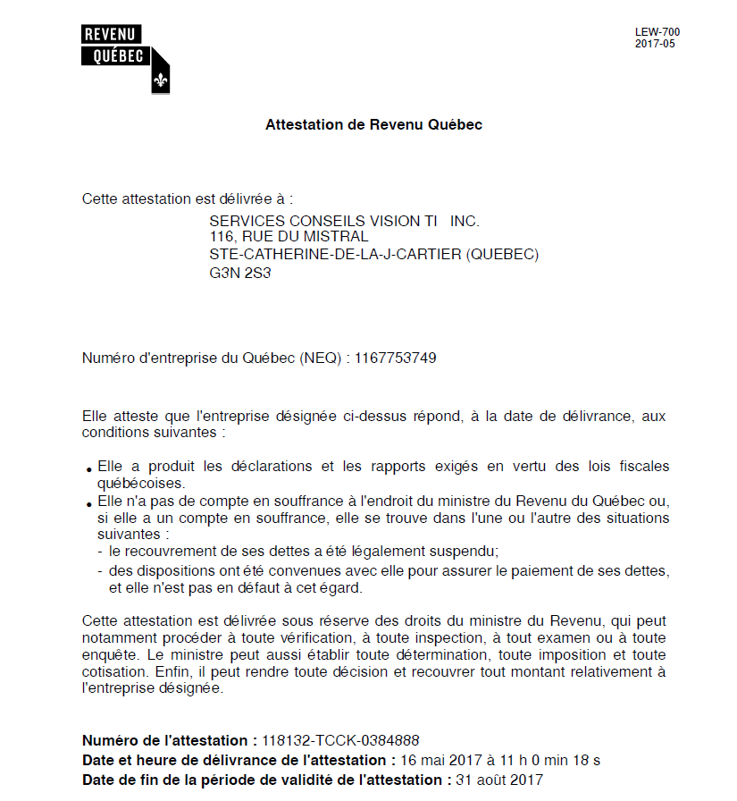

ANNEXE 7.00 - ENGAGEMENT DU SOUMISSIONNAIRE
Titre : Plan triennal des technologies de l'information 2017-2020
Numéro : SI-17-04-25-197

En mon nom personnel ou au nom du soumissionnaire que je représente :
Je déclare :

  - avoir reçu et pris connaissance de tous les documents afférents au projet en titre, lesquels font partie intégrante du contrat à être adjugé;

  - avoir pris les renseignements nécessaires sur la nature des services à fournir et les exigences du projet;
iii) être autorisé à signer ce document.

- Je m’engage, en conséquence :

  - à effectuer les tâches décrites dans les documents reçus ainsi que tout autre travail qui pourrait être exigé suivant l’esprit de ces documents;
ii) à respecter toutes les conditions et spécifications apparaissant auxdits documents;
iii) à respecter la soumission présentée en réponse à cet appel d’offres;
iv) à exécuter le projet pour le prix soumis* dans le bordereau de prix.

- Je certifie que la soumission et le prix soumis* sont valides pour une période de QUATRE-VINGTDIX (90) jours à partir de l’heure et de la date limites fixées pour la réception des soumissions, sous réserve de toute prolongation, si prévu dans les Documents d'Appel d'Offres.

- Je conviens que le prix soumis* dans l’offre de prix sous pli séparé inclut le coût de la main-d’œuvre et de l’équipement (si requis) nécessaires à l’exécution du contrat de même que les frais généraux, les frais d’administration, les frais de déplacement, les avantages sociaux, les profits et les autres frais indirects inhérents au contrat et, lorsqu’ils s’appliquent, les frais et les droits de douane, les permis, les licences et les assurances.

Nom du soumissionnaire : VisionTI
Adresse : 1, Place Ville-Marie, Bureau 2901
Courriel : Gaetanlabrecque@visionti.com
Télécopieur : 514.708.5070

Nom du signataire (en lettres moulées): Gaétan Labrecque _________________________
Date 12 juin 2017
Signature

ANNEXE 7.00 - QUESTIONNAIRE D'ÉVALUATION DE LA QUALITÉ

Pour le volet des infrastructures, dans un premier temps, l’Organisme public s’attend à ce que le fournisseur dépose dans sa soumission un gabarit avec la liste des questions pertinentes qu’il posera au personnel responsable des infrastructures afin d’atteindre les objectifs du critère 2.

Gabarit sujet et questions au responsable infrastructures
Notre gabarit de questions et de sujet a été développé pour couvrir l’ensemble des éléments requis. Nous l’adaptons en discutant avec nos clients selon les services offerts, la taille de l’organisation, la complexité de l’infrastructure, la nature des services offerts, la sensibilité des données qu’on y retrouve et le niveau de maturité technologique. Pour mieux comprendre la situation actuelle des infrastructures technologiques de nos clients, nous avons développé un atelier qui comprend un MindMap et une série de sujets qui sont adressés avec vos responsables. Une fois la ou les entrevues complétées, nous compilons l’information dans un bien livrable qui est validé par les personnes présentes dans l’atelier avec d’être amené en version finale.
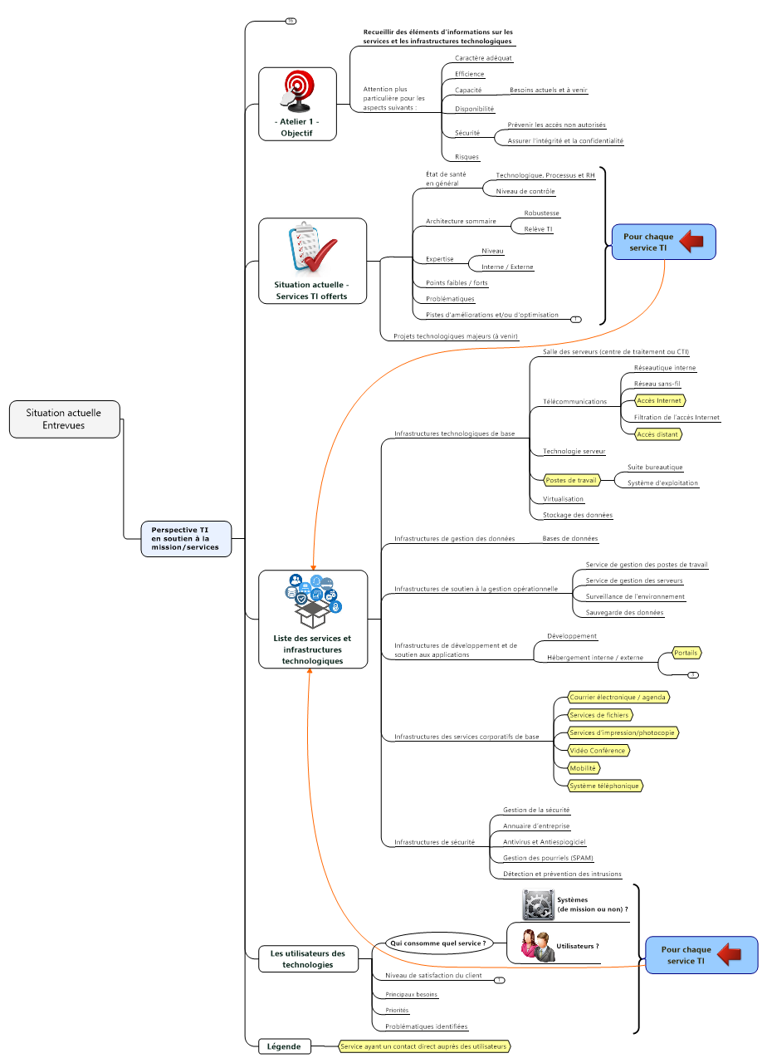

Liste des questions
- Perspective TI en soutien à la mission/services
- Défis auxquels vous êtes confrontés
- État de situation « générale » et niveau de contrôle (3 axes : Technologique, Processus et RH)
- Grandes orientations et priorités
- Département TI
- L'équipe
- Les budgets
- Survols des principaux projets TI (actuels, prévus, à venir)
- Projets technologiques majeurs
- Objectifs
- Recueillir des éléments d'informations sur les services et les infrastructures technologiques
- Attention plus particulière pour les aspects suivants :
- Caractère adéquat
- Efficience
- Capacité
- Disponibilité
- Sécurité
- Risques
- Situation actuelle - Services TI offerts
- État de santé en général
- Architecture sommaire
- Expertise
- Points faibles / forts
- Problématiques
- Pistes d'améliorations et/ou d'optimisation
- Projets technologiques majeurs (à venir)
- Liste des services et infrastructures technologiques
- Infrastructures technologiques de base
- Salle des serveurs (centre de traitement ou CTI)
- Télécommunications
- Technologie serveur
- Postes de travail
- Virtualisation
- Stockage des données
- Infrastructures de gestion des données
- Bases de données
- Infrastructures de soutien à la gestion opérationnelle
- Service de gestion des postes de travail
- Service de gestion des serveurs
- Surveillance de l’environnement
- Sauvegarde des données
- Infrastructures de développement et de soutien aux applications
- Développement
- Hébergement interne / externe
- Infrastructures des services corporatifs de base
- Courrier électronique / agenda
- Services de fichiers
- Services d’impression/photocopie
- Vidéo Conférence
- Mobilité
- Système téléphonique
- Infrastructures de sécurité
- Gestion de la sécurité
- Annuaire d’entreprise
- Antivirus et Antiespiogiciel
- Gestion des pourriels (SPAM)
- Détection et prévention des intrusions
- Les utilisateurs des technologies
- Qui consomme quel service ?
- Systèmes (de mission ou non) ?
- Utilisateurs ?
- Niveau de satisfaction du client
- Du point de vue du client / service TI
- Principaux besoins
- Priorités
- Problématiques identifiées

Pour le volet des systèmes d’informations, l’Organisme public s’attend à ce que le Prestataire de services dépose dans sa soumission un gabarit avec la liste des questions pertinentes qu’il posera au personnel responsable des contrats et des systèmes d’information afin d’atteindre les objectifs du critère 2.

Gestion des contrats et des systèmes d’information
Notre gabarit de questions et de sujet a été développé pour couvrir l’ensemble des éléments requis. Nous l’adaptons en discutant avec nos clients selon leurs besoins, leur niveau de maturité et leurs objectifs. Pour la maturité des opérations, nous avons développé un atelier qui comprend un MindMap et une série de sujets qui sont adressés avec vos responsables. Une fois la ou les entrevues complétées, nous compilons l’information dans un bien livrable qui est validé par les personnes présentes dans l’atelier avec d’être amené en version finale.

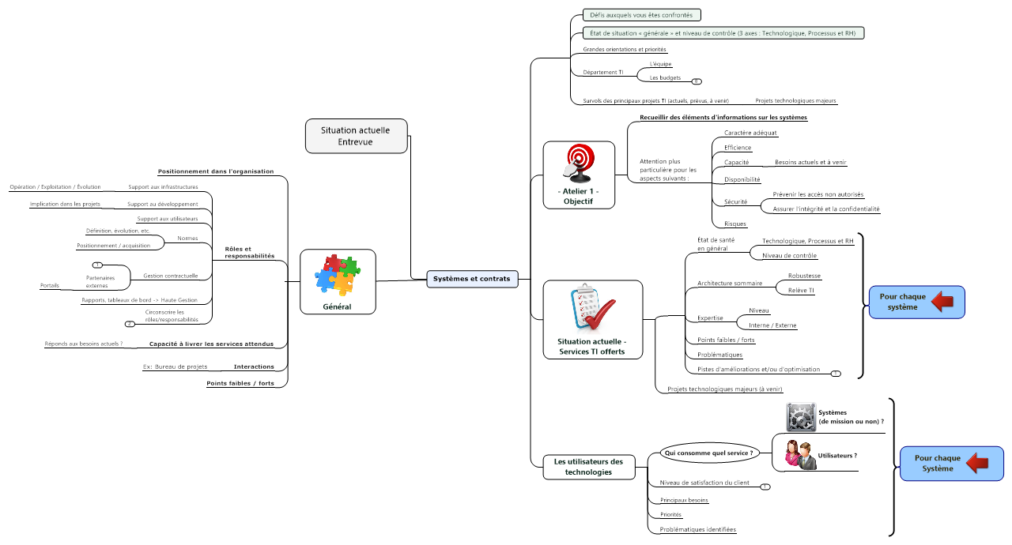

Listes des éléments traités et des questions - Plusieurs sous-questions sont formulées lors des entrevuess et ne sons par présentées ici :
- Positionnement dans l'organisation
- Rôles et responsabilités
- Support aux infrastructures
- Support au développement
- Support aux utilisateurs
- Normes
- Rapports, tableaux de bord -> Haute Gestion
- Circonscrire les rôles/responsabilités
- Capacité à livrer les services attendus
- Réponds aux besoins actuels ?
- Interactions
- Ex: Bureau de projets
- Points faibles / forts
- Systèmes et contrats
- Défis auxquels vous êtes confrontés
- État de situation « générale » et niveau de contrôle (3 axes : Technologique, Processus et RH)
- Grandes orientations et priorités
- Département TI
- Survols des principaux projets TI (actuels, prévus, à venir)
- Recueillir des éléments d'informations sur les systèmes
- Gestion contractuelle
- Processus d'approbation
- Acquisition
- AO
- Amortissement
- Contraintes
- Situation actuelle - Services TI offerts
- Projets technologiques majeurs (à venir)
- Les utilisateurs des technologies
- Qui consomme quel service ?
- Niveau de satisfaction du client
- Principaux besoins
- Priorités
- Problématiques identifiées

Pour le volet de la maturité des opérations, l’Organisme public s’attend à ce que le Prestataire de services dépose dans sa soumission un gabarit avec la liste des questions pertinentes qu’il posera au personnel responsable des infrastructures afin d’être en mesure d’atteindre l’objectif du critère2 relatif au volet de la maturité des opérations

Gabarit éléments et question sur la maturité des opérations
Notre gabarit de questions et de sujet a été développé pour couvrir l’ensemble des éléments requis. Nous l’adaptons en discutant avec nos clients selon leurs besoins, leur niveau de maturité et leurs objectifs. Pour la maturité des opérations, nous avons développé un atelier qui comprend un MindMap et une série de sujets qui sont adressés avec vos responsables. Une fois la ou les entrevues complétées, nous compilons l’information dans un bien livrable qui est validé par les personnes présentes dans l’atelier avec d’être amené en version finale.
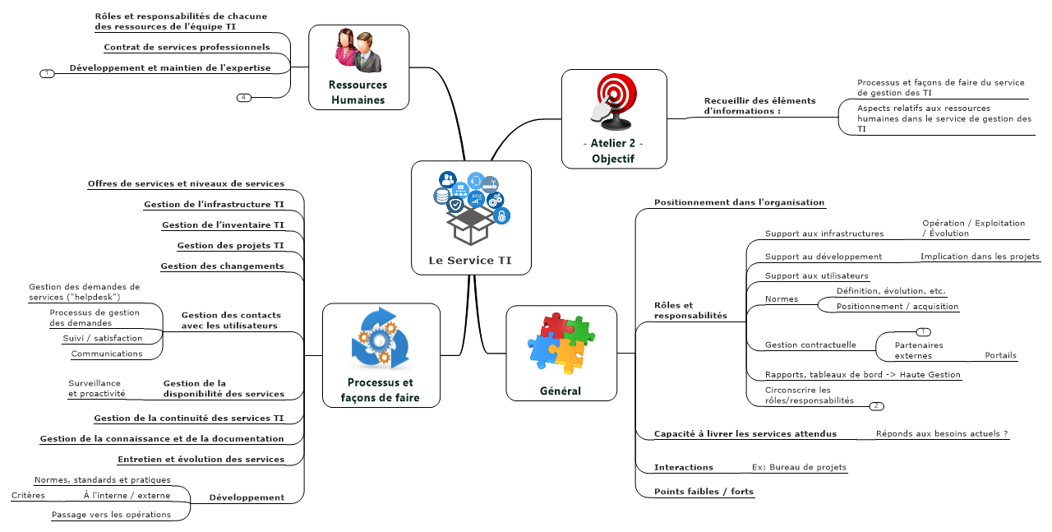
- Atelier maturité des opérations
- Recueillir des éléments d'informations :
- Processus et façons de faire du service de gestion des TI
- Aspects relatifs aux ressources humaines dans le service de gestion des TI
- Général
- Positionnement dans l'organisation
- Rôles et responsabilités
- Support aux infrastructures
  - Opération / Exploitation / Évolution
- Support au développement
  - Implication dans les projets
- Support aux utilisateurs
- Normes
  - Définition, évolution, etc.
  - Positionnement / acquisition
- Gestion contractuelle
  - Partenaires externes
- Rapports, tableaux de bord -> Haute Gestion
- Circonscrire les rôles/responsabilités
  - Améliorer les services rendus
  - Optimiser les coûts
- Capacité à livrer les services attendus
- Réponds aux besoins actuels ?
- Interactions
- Ex: Bureau de projets
- Points faibles / forts
- Processus et façons de faire
- Offres de services et niveaux de services
- Gestion de l'infrastructure TI
- Gestion de l’inventaire TI
- Gestion des projets TI
- Gestion des changements
- Gestion des contacts avec les utilisateurs
- Gestion des demandes de services ("helpdesk")
- Processus de gestion des demandes
- Suivi / satisfaction
- Communications
- Gestion de la disponibilité des services
- Surveillance et proactivité
- Gestion de la continuité des services TI
- Gestion de la connaissance et de la documentation
- Entretien et évolution des services
- Développement
- Normes, standards et pratiques
- À l'interne / externe
- Critères
- Passage vers les opérations
- Ressources Humaines
- Rôles et responsabilités de chacune des ressources de l'équipe TI
- Contrat de services professionnels
- Développement et maintien de l'expertise
- Plan de formation
- Profils et postes actuels adéquats pour rendre les services
- Prestation service à la clientèle
- Les compétences professionnelles appropriées

Le Prestataire de service devra présenter une méthodologie qui se devra rigoureuse et de qualité, permettant d’atteindre les objectifs du mandat. La méthodologie présentée doit obligatoirement, mais non exclusivement, comprendre les éléments suivants: •les grandes étapes et les activités par grande étape pour réaliser le mandat;•le calendrier définissant dans le temps les grandes étapes et les activités;•la durée des grandes étapes et des activités;•l’interdépendance entre les étapes et les activités;•les facteurs clés de succès pour la réalisation du mandat;•les dates de dépôt des livrables du mandat et les dates approximatives des consultations des parties prenantes

La méthodologie pour la réalisation
La stratégie de réalisation
La réussite de ce mandat repose sur le travail en équipe de la firme choisie et du personnel interne. Nous proposons de former deux équipes : un comité de travail et un comité directeur.
Le comité de travail
Nous recommandons la formation d’un comité de travail. Les tâches du comité de travail sont de :
- Recueillir l’information au moyen d’ateliers, sur la situation actuelle (systèmes utilisés, contrats, expertise, contraintes, problèmes, etc.) ;
- Définir les orientations ;
- Définir les principes directeurs ;
- Prendre des orientations techniques.

Les membres de ce comité sont composés de :
- Direction TI du Collège Rosemont (ou représentants) ;
- VisionTI ;
- Consommateurs des services des différentes directions (au besoin).
Le comité directeur
Nous recommandons la formation d’un comité directeur pour l’approbation de la stratégie et du roadmap. Ce comité permettra d’approuver les biens livrables et orientations soumises.
Les membres de ce comité seront à déterminer avec le Collège Rosemont lors de la réunion de démarrage du projet.
L’approche
Nous proposons une approche simple qui diminue le nombre de documents et qui met l’accent sur la préparation de la solution avec un transfert de connaissances continu afin d’assurer l’utilisation de la solution par votre équipe informatique une fois le projet terminé.

Le graphique suivant résume les 8 grandes étapes du projet :

Le suivi de la réalisation du projet
Afin d’assurer le succès de ce mandat, des communications régulières doivent être réalisées du début à la fin. Nous proposons des rencontres hebdomadaires tous les lundis matin. Lors de ces rencontres, nous discuterons de :
- État d’avancement du projet via un appel conférence hebdomadaire de 30 minutes avec le chargé de projet assigné au mandat ;
- Révision des points en suspens.

Le découpage du projet

Étape 1 – La rencontre de démarrage
Lors de la rencontre de démarrage, les intervenants de VisionTI et du Collège Rosemont seront présents pour élaborer un calendrier de réalisation, valider la portée du mandat, assurer sa compréhension commune et des rôles de chacun des intervenants. De plus, nous déterminerons les membres des comités associés au projet.
Activités de VisionTI :
- Présenter la compréhension du projet.
Exigences envers le Collège Rosemont et activités
- Rendre disponibles les personnes clés de son organisation.

Étape 2 – L’évaluation et découverte
Cette étape du plan directeur consiste à évaluer le niveau de maturité actuel des infrastructures technologiques du Collège Rosemont. Pour chacun des éléments devant être traités dans le cadre de l'élaboration du plan directeur, nous ferons l’analyse de la situation actuelle, des besoins et des objectifs technologiques/affaires visés. Pour y arriver, nous travaillerons avec vos responsables dans différents ateliers de travail (situation actuelle et vision) :
- 1 atelier avec haute direction ;
- 1 atelier avec les gestionnaires identifiés du Cégep à distance ;
- 1 atelier avec les directions missions au niveau de l'enseignement (formation continue et régulier) ;
- 1 atelier Direction Ressources matérielles \ Ressources humaines \ Finances ;
- 2 ateliers avec la direction des TI ;
- 2 ateliers en banque afin de compléter la cueillette (à utiliser au besoin lors de cette étape lors de la préparation de la vision stratégique d’évolution des TI) ;
- Estimation entre 6 et 8 rencontres.
Suite aux différents ateliers, un portrait global de la situation actuelle des différents éléments devant être traités dans le plan directeur sera dressé. Après cette compréhension, nous débuterons l’analyse de la situation actuelle (TI/affaires).
La compréhension de la situation actuelle
- Compréhension et documentation (TI/affaires) des :
- Besoins ;
- Priorités ;
- Objectifs de la direction ;
- Préoccupation et problèmes ;
- Initiatives corporatives ;
- Contraintes.
- Compréhension et documentation de la situation actuelle des infrastructures technologiques, des orientations actuelles et des mécanismes de récupération face aux sinistres.
Biens livrables
- Document PowerPoint qui présente la compréhension de la situation actuelle et des besoins (TI/Affaires).
Activités de VisionTI
- VisionTI rencontrera les responsables au niveau de la direction des TI afin de bien comprendre et documenter les besoins TI et affaires.
Exigences envers le Collège Rosemont et activités
- Le Collège Rosemont devra rendre disponibles les personnes clés de son organisation.

Étape 3 – La Vision stratégique d’évolution des TI
En utilisant le résultat des ateliers de travail de l’étape 2, VisionTI préparera la vision des TI pour les prochaines années. Au besoin, des ateliers supplémentaires se tiendront. L’accent sera mis sur l’évolution des technologies afin d’améliorer le positionnement du Collège et pour aider les utilisateurs des technologies.

Préparation de la vision
VisionTI rédigera le document de vision stratégique des TI dans l’optique :
- D’amener de la valeur ajoutée aux étudiants (services, facilités, etc.) ;
- D’amener de la valeur ajoutée aux enseignants (modernisation, faciliter le contact avec les étudiants, formations distantes, etc.) ;
- D’amener la valeur ajoutée aux directions (Productivité, efficacité, etc.) ;
- D’amener de la valeur ajoutée à l’équipe TI (faire plus avec moins, amener l’équipe à travailler sur ce qui rapporte le plus au collège, etc.)
- D’amener de la valeur ajoutée à l’organisation (positionnement sur le marché, modernisation, etc.).
Bien livrable
- Document PowerPoint qui présente la vision stratégique d’évolution des TI.
Activités de VisionTI
- VisionTI rencontrera les responsables au niveau de la direction des TI afin de bien comprendre et documenter les besoins TI et affaires.
Exigences envers le Collège Rosemont et activités
- Le Collège Rosemont devra rendre disponibles les personnes clés de son organisation.

Étape 4 – La présentation au comité directeur – 1er Point de contrôle
Cette étape permettra de présenter le résumé de la situation actuelle, les besoins/objectifs/problèmes TI-Affaires et la vision stratégique d’évolution des TI au comité directeur.
Activités de VisionTI :
- Présenter les documents au comité directeur ;
- Effectuer les ajustements au besoin.
Exigences envers le Collège Rosemont et activités
- Rendre disponibles les personnes clés de son environnement ;
- Donner ses commentaires sur les biens livrables.

Étape 5 – La préparation du plan directeur, de la stratégie et du roadmap
Après l’approbation du comité directeur, VisionTI commencera l’élaboration de l’architecture cible, la préparation de la stratégie et du roadmap. En utilisant les résultats de ces sessions et de l’étape « Évaluation et découverte », les experts de VisionTI prépareront la stratégie de déploiement et d’adoption ainsi que l’architecture de solution des différentes technologies.

Cette étape débutera par une rencontre interactive avec les ressources techniques du Collège Rosemont, afin de réviser et s’entendre sur les bases de l’architecture, les processus de support, la technologie et les éléments utilisés pour la solution cible.

Nous préparerons aussi le roadmap décrivant les technologies et les projets requis pour les 3 prochaines années. Nous identifierons le plan d’action pour atteindre l’architecture cible.
Nous prendrons en compte l’aspect sécurité, y compris les principes directeurs de sécurité pour orienter le dossier. Il s’agit d’une architecture de solution à haut niveau qui permettra de faire le roadmap incluant le volet architecture de sécurité.
Activités de VisionTI
- VisionTI dirigera une session interactive de design et arrivera préparé avec du contenu facilitant la discussion :
- Matériel PowerPoint ;
- Démonstration sur tableau ;
- Session questions et réponses.
- Préparation de l’architecture de la solution cible ;
- Arrimage avec le plan stratégique de l’organisation ;
- Principes directeurs ;
- Préparation de la stratégie de déploiement et d’adoption ;
- Projets et initiatives additionnelles ;
- Identification et documentation des cas d’usages retenus pour le roadmap ;
- Gestion du changement (TI/utilisateur) ;
- Identification des preuves de concept à réaliser afin de valider les cas d’usages retenus ;
- Identification des formations TI/utilisateurs ;
- Planification du transfert vers les opérations.
- Préparation du roadmap :
- Les choix technologiques requis et l’infrastructure requise afin de répondre aux exigences ;
- Séquence, dépendances et efforts ;
- Estimation des coûts : matériel, logiciels, main d’œuvre, formation TI/utilisateurs, etc.
Exigences envers le Collège Rosemont et activités
- Collège Rosemont devra rendre disponibles les personnes clés de son organisation.
Bien livrable
- Le plan directeur qui inclut la stratégie et le roadmap de la solution.

Étape 6 – La présentation au comité directeur – 2ième Point de contrôle
Cette étape permettra de confirmer auprès du comité directeur l’avancement des travaux ainsi que les stratégies et le roadmap proposés.
Activités de VisionTI :
- Présenter les documents au comité directeur.
Exigences envers le Collège Rosemont et activités
- Rendre disponibles les personnes clés de son environnement ;
- Donner ses commentaires sur le bien livrable.

Étape 7 – Les ajustements aux biens livrables
À la suite des commentaires du comité directeur, nous apporterons les ajustements nécessaires aux biens livrables.
Activités de VisionTI :
- Ajustements au plan directeur ;
- Stratégie ;
- Architecture cible ;
- Plan de déploiement et montage financier.
- Apporter les corrections nécessaires aux documents.
Exigences envers le Collège Rosemont et activités
- Rendre disponibles les personnes clés de son environnement ;
- Approuver la version finale des documents.

Étape 8 – La fin du projet
Dans cette étape, VisionTI réalisera une rencontre de fin de projet formelle.
Activités de VisionTI :
- Revenir sur les objectifs du projet et les critères de réalisation de succès ;
- Préparer la documentation de fin de projet ;
- Obtenir la signature du document d’acceptation de projet par la Collège Rosemont.
Exigences envers la Collège Rosemont et activités
- Rendre disponibles les personnes clés de son environnement ;
- Donner de la rétroaction face au déroulement du projet ;
- Signer le document d’acceptation de projet.

Calendrier proposé de réalisation
Étape 1 La rencontre de démarrage | Fin juin
Étape 2 L’évaluation et découverte | Juillet au 15 août
Étape 3 La Vision stratégique d’évolution des TI | 30 août
Étape 4 La présentation au comité directeur – 1er Point de contrôle | Début septembre
Étape 5 La préparation du plan directeur, de la stratégie et du roadmap | Septembre
Étape 6 La présentation au comité directeur – 2ième Point de contrôle | Fin septembre
Étape 7 Les ajustements aux biens livrables | Début octobre
Étape 8 La fin du projet | Fin octobre
Liste des biens livrables :
- Vision stratégique d’évolution des TI
- PDTTI
L’objectif est de proposer une démarche rigoureuse, collaborative et de qualité qui permettra de s’assurer que la réalisation du PDTTI tient compte des besoins, perceptions, souhaits et problématiques actuelles des parties prenantes ou utilisateurs finaux des services en technologies de l’information. Le Prestataire de services doit démontrer comment il va s’y prendre pour réaliser les consultations

La stratégie pour la réalisation
La réussite de ce mandat repose sur le travail en équipe de la firme choisie et du personnel interne. Nous proposons de former deux équipes : un comité de travail et un comité directeur.

Le comité de travail
Nous recommandons la formation d’un comité de travail. Les tâches du comité de travail sont de :
- Recueillir l’information au moyen d’ateliers, sur la situation actuelle (systèmes utilisés, contrats, expertise, contraintes, problèmes, etc.) ;
- Définir les orientations ;
- Définir les principes directeurs ;
- Prendre des orientations techniques.

Les membres de ce comité sont composés de :
- Direction TI du Collège Rosemont (ou représentants) ;
- VisionTI ;
- Consommateurs des services des différentes directions (au besoin).

Le comité directeur
Nous recommandons la formation d’un comité directeur pour l’approbation de certaines décisions, de la vision et du plan directeur. Ce comité permettra d’approuver les biens livrables et orientations soumises. Les membres de ce comité seront à déterminer avec le Collège Rosemont lors de la réunion de démarrage du projet.

MÉTHODOLOGIE DE CONSULTATION DES PARTIES PRENANTES
Nous acceptons le calendrier suggéré par le Collège au niveau des rencontres

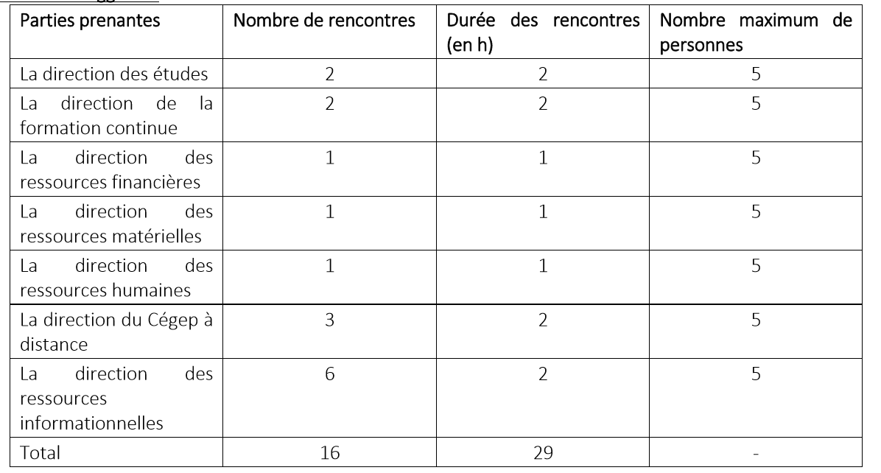

Le comité de sélection s’attend à obtenir la liste des questions posées pour la cueillette de l’information afin de réaliser les objectifs du mandat

Questions et approches pour les entrevues

L’objectif de cette rencontre sera de vérifier votre satisfaction face aux services technologiques et logiciels offerts présentement ainsi que sur vos besoins futurs.

L’attention sera mise sur vos besoins d’affaires et non sur le côté technologique afin de vous aider à réaliser votre travail de la façon la plus efficace possible.

Les grands thèmes qui seront abordés sont présentés dans le diagramme suivant :

Questionnaire

- Identifiez-vous ainsi que votre direction.

- Combien de personnes travaillent dans votre direction ?

- Quelles sont les principales responsabilités de votre direction ?

- Quelles sont les tâches qui exigent le plus l'utilisation des services technologiques ?

- Est-ce que des projets en cours au sein de votre direction pourraient impacter la façon dont vous travaillez ? Si oui, lesquels ?

- Est-ce que vous travaillez avec d'autres directions de l'organisation ?

  - Si oui, lesquelles et dans quel contexte ?

  - Est-ce que l'information est sensible ?

  - Quels sont les moyens utilisés pour partager l'information ?

- Parmi les services suivants, lesquels utilisez-vous et lesquels sont les plus importants pour votre direction ? LE TABLEAU EST UN EXEMPLE ET SERA AJUSTÉ EN FONCTION DU COLLÈGE

Services | Utilisé ?
Support technique (5911)
Courriers électroniques, contacts, agenda, calendrier, tâche
Impressions
Applications bureautiques / postes de travail
Formation TI
Service d’accès distant
- dans les entités
- à la maison
Échange de fichiers sécurisé
Téléphonie
Mobilité (BlackBerry)
Visio-Conférence
Intranet
Accès à Internet
Stockage
Sauvegarde

  - Selon vous, quelle devrait être la disponibilité de ces services ?

- Parmi les applications suivantes, lesquelles utilisez-vous et lesquelles sont les plus importantes pour votre direction ?
Logiciels | Utilisé ?
Suite Microsoft Office
Team Mate
Sygma2.0 – Système de gestion des mandats et de l’assiduité
OSW - Fiche électronique – pour la planification annuelle
OSW - Rapport aux responsables de la gouvernance et de la direction – pour le suivi d’indicateurs
Calendrier des activités corporatives de formation – inscription aux cours de formation donnés à l’interne
Bottin des employées
Réservation de salles – via l’intranet
Gestion des droits d'accès
Recherche dans les objectifs de vérification et les critères d’évaluation
Anniversaires des employés
Accès aux états financiers par entité ou date de parution
Club social
Surveillance des infrastructures
Indicateurs sur les rapports de l’auditeur
Déclaration annuelle relative à l’indépendance et à la confidentialité.
Profil professionnel
SAS
IDEA
IDEA- Smart analyzer
Feuilles maîtresses Caseware
Accounting recherch / CCH
Bibliothèque virtuelle de l’ICCA
DiffDcc prof
Sekchek
Accès légal
Soquij
Copibec
CITATION / CSPQ
Sade

- Quel pourcentage de votre travail est fait à distance ?

  - Est-ce que le travail à distant vous permet d’être aussi efficace que si vous étiez dans les bureaux du Collège Rosemont ?

  - Si non, quels sont les éléments manquants pour atteindre le même niveau d’efficacité que lorsque vous êtes dans les bureaux du Collège Rosemont ?

  - Est-ce que vous êtes en mesure de collaborer facilement avec vos collègues ?

- Quelle sont les plus grandes difficultés que vous rencontrez dans l'utilisation des services technologiques offerts par le Collège Rosemont ?

- Comment les services TI du Collège Rosemont peuvent être améliorés pour supporter vos tâches quotidiennes ?

- Avez-vous des suggestions pour améliorer pour des nouveaux services qui pourraient vous aider dans l’exécution de vos tâches quotidiennes ?

- Au cours des 3 prochaines années, quelles sont les priorités pour votre direction ?

La finalité du mandat est le dépôt du PDTTI. Afin d’en évaluer la qualité le comité de sélection souhaite voir déposer un gabarit d’un tel plan. L’Organisme public demande au fournisseur de déposer un exemple de gabarit du document qui traiterait des points du document final.

Nous présentons un exemple de plan dans les pages suivantes :

ANNEXE 7.00 - TABLEAU DE LA COMPRÉHENSION DU MANDAT
Maximum de 10 éléments identifiés (article 6.1 du document DEVIS)

Afin de valider la compréhension du contexte, le soumissionnaire est invité à identifier les éléments (enjeux, objectifs, éléments d’information, statistiques, indicateurs, etc.) les plus pertinents dont il devra tenir compte pour réaliser le PDTT

Élément identifié | Référence | Explication de la pertinence de l’élément dans le cadre de réalisation du PDTTI
Faire un audit de l’infrastructure technologique | Devis page 4… | Nous devons bien comprendre l’infrastructure technologique du Collège Rosemont. Cela nous permettra de la faire évoluer adéquatement. Nous pourrons aussi identifier ses forces et ses faiblesses.  Nous serons en mesure d’identifier rapidement les éléments qui peuvent ralentir, nuire ou empêcher l’innovation afin d’attirer de nouveaux étudiants, pour le lancement de nouveaux services ou pour faciliter le travail des enseignants.
Proposer une offre de service distinctive, flexible, adaptée | Plan stratégique 2012-2018 – page 7 | Les entreprises et les organisations les plus performances utilisent les technologies pour innover. Le Collège Rosemont ne fait pas exception.  La vision stratégique d’évolution des technologies sera un élément clé dans l’évolution de l’offre de services du Collège. Ce sera assurément un élément différenciateur. De la même manière, la capacité de l’organisation à intégrer des changements plus rapidement que les autres organisations lui permettront d’innover plus rapidement et d’offrir des nouveaux services à sa clientèle.  Avec les bons choix technologiques, les frontières géographiques ne sont plus présentes. Le collège n’est plus restreint physiquement.
Préciser les mécanismes de veille de manière à mieux planifier la réponse aux besoins techno pédagogiques des programmes  Assurer le développement différencié de chacun des programmes offerts par le Collège,  afin de répondre aux besoins des étudiants et aux exigences du milieu universitaire comme à celles du marché du travail  Organiser et soutenir le développement et l’animation pédagogiques de manière à nous adapter à la réalité plurielle de nos étudiants, du marché du travail et des universités  Consolider les activités de mobilité étudiante et de développement international dans les secteurs d’expertise du Collège  Mettre en place des infrastructures informatiques et technologiques répondant aux besoins actuels et futurs de développement des cours, de diffusion, d’encadrement  Mettre en place des infrastructures informatiques et technologiques répondant aux besoins actuels et futurs de gestion et d’administration et répondant aux besoins actuels et futurs de développement  des cours, de diffusion, d’encadrement  .  Mettre en place des infrastructures informatiques et technologiques répondant aux besoins actuels et futurs de gestion et d’administration | Plan stratégique 2012-2018 – page 6 (sommaire) et page 6 et 10 du rapport | Rapprocher la technologie de la mission d’affaires. Cet aspect est directement aligné avec le plan directeur. On veut éviter des projets technologies. On cherchera plutôt à amener l’organisation à utiliser les technologies pour supporter la mission d’affaires : Faciliter le travail des enseignants, Améliorer l’expérience des étudiants  On doit se servir du plan directeur pour aligner les choix technologiques afin de répondre aux besoins des étudiants, des enseignants tout en assurant la solidité des infrastructures technologiques.
Les infrastructures  Rehausser les installations matérielles du Collège  Poursuivre le développement des ressources informationnelles et optimiser leur utilisation | Plan stratégique page 8 | La priorisation des actions et des investissements est critique. Le plan directeur permettra de planifier et de prioriser les investissements pour s’aligner avec les priorités de l’organisation.
Optimiser l’accès à l’information de gestion | Plan stratégique page 9 | Il est simple d’obtenir de l’information de gestion. Obtenir de l’information de gestion rapidement et valide est différent. Les choix technologiques et les orientations technologiques de l’organisation deviennent encore plus stratégiques. Particulièrement pour la mise en place de principes directeurs et d’orientations technologiques qui vont favoriser l’intégration entre les solutions et l’identification des données maîtresses plutôt que d’utiliser les solutions tape à l’œil.
Respecter les budgets et la capacité financière de l’organisation | Plan stratégique – États financiers | Nous comprenons que le Collège de Rosement, comme la plupart des organisations scolaires, doit respecter ses limites financières. Le plan directeur sera ajusté et les priorités sélectionnées de façon rigoureuse afin d’amener le plus de valeur au Collège, ses enseignants et ses étudiants tout en respectant la capacité financière de l’organisation.

ANNEXE 7.00 - PROJETS RÉALISÉS PAR LA FIRME
Présentation de deux (2) projets similaires (article 6.6 du document DEVIS)

[À l’aide du formulaire ci-dessous, indiquez les renseignements demandés pour chaque mandat pertinent que votre société/firme a obtenu afin d’offrir des services similaires à ceux demandés dans le cadre du présent appel d'offres. Utilisez deux pages maximum par mandat.]

Nom du mandat : Plan directeur des technologies | Valeur approximative du contrat):  30 000 $
Lieu : Montréal | Durée du mandat (mois) : 7
Nom du Client : Fédération des Cégeps | Envergure du mandat (heures) : 210 heures
Adresse et coordonnées téléphoniques :  500, boulevard Crémazie est  H2P 1E7  Montréal  Canada  François Casabon  1(514) 381-8631,2326 | Nombre total d’employés/mois ayant participé au projet : 1
Date de démarrage (mois/année) : Février 2016  Date d’achèvement (mois/année) : Août 2016 | Nombre d’employés/mois fournis :  1
Description des services rendus :

Avant d’investir des sommes importantes, la direction des technologies désire se munir d’un plan de match afin de définir une vision stratégique et mobilisatrice du développement des ressources informationnelles. Ce plan devra assurer l’évolution des systèmes dans une perspective globale et permettre de planifier l’allocation des ressources humaines, financières et matérielles dédiées aux systèmes d’information de l’entreprise afin de faciliter :
- L'évolution des technologies au sein de l'organisation pour les 3 prochaines années ;
- La planification, la priorisation et le contrôle des investissements en technologie ;
- La diminution des risques en lien avec les technologies qui impactent la conduite des affaires ;
- L’amélioration de la performance générale de ses infrastructures technologiques.

Les éléments technologiques qui seront traités sont présentés dans le tableau suivant :
Éléments à traiter
Orientations technologiques (Cloud, impartition, etc.) | Les utilisateurs des technologies et des services offerts par la Fédération des cégeps
Service de stockage des données | La technologie serveur
La téléphonie | La salle des serveurs
Service de virtualisation des serveurs | Les télécommunications (Internet, réseau local & connectivité entre les écoles)
Service de sauvegarde des données | Le système d’exploitation des postes de travail
Sécurité : Services de protection antivirus, Sécurisation des postes de travail et des portables, Sécurisation des télécommunications | La disponibilité des services \ la relève des TI
Service d’accès distant | La suite Office
Recommandations pour le département informatique | Service d’annuaire d’entreprise
Service de surveillance des infrastructures | Service de réseau sans fil
Service des bases de données | Service de gestion des ordinateurs

Description des services rendus :
Compréhension et documentation de la situation actuelle des infrastructures technologiques
- Rencontre d'un représentant de chacune des directions ;
- Compréhension et documentation de la situation actuelle des infrastructures technologiques;
- Observations et contraintes;
Vision stratégique
- Recommandations stratégiques et initiatives technologiques qui serviront de base à la conception de l’architecture optimise désirée. Cela sera basé sur:
- Préparation de l’architecture conceptuelle :
Présentation exécutive : 1er point de contrôle
- Préparation d’une présentation formelle exécutive de la vision stratégique ;
- Réaliser la présentation ;
- Obtenir la validation de cette vision stratégique.
Design de la solution incluant le plan de déploiement
- Préparer une session interactive de design;
- Compiler toutes les notes et les décisions prises lors de cette session.

En utilisant les résultats de cette session, les experts de VisionTI ont conçu le plan directeur décrivant les technologies et les projets requis pour les 3 prochaines années. Ils ont préparé le plan d’action, les étapes suivantes ou les projets, les plans de déploiement, les efforts nécessaires et l’investissement requis par la Fédération des cégeps afin d’implanter ces recommandations.
- Design du plan d’action;
- Diagramme(s) d’architecture holistique (tous les éléments décrits au point 6 seront intégrés à la solution cible, y compris la disponibilité des services et les éléments pour faciliter la relève des services TI) ;
- Spécifications fonctionnelles;
- Projets et initiatives additionnelles;
- Plan de déploiement de haut niveau;
- Priorisation des actions;
- Découpage de la solution proposée;
- Investissement nécessaire;
- Coût du matériel, des logiciels, des services;
- Frais de formation.
Atelier de travail sur le plan directeur : 2ième Point de contrôle

Dépôt de la version finale

Présentation exécutive & Fin du projet

Nom du mandat : Plan directeur des technologies | Valeur approximative du contrat):  30 000 $
Lieu : Saint-Hyacinthe | Durée du mandat (mois) : 7
Nom du Client : Commission Scolaire de Saint-Hyacinthe | Envergure du mandat (heures) : 190 heures
Adresse et coordonnées téléphoniques :  Commission scolaire de St-Hyacinthe  2255, avenue Sainte-Anne  Saint-Hyacinthe (Québec) J2S 5H7  Élizabeth Mc Donough  450 773-8401, poste 6573 | Nombre total d’employés/mois ayant participé au projet : 2
Date de démarrage (mois/année) : Octobre 2016  Date d’achèvement (mois/année) : Février 2016 | Nombre d’employés/mois fournis : 1
Description du mandat :

Avant d’investir des sommes importantes, la direction des technologies désire se munir d’un plan de match afin de définir une vision stratégique et mobilisatrice du développement des ressources informationnelles. Ce plan devra assurer l’évolution des systèmes dans une perspective globale et permettre de planifier l’allocation des ressources humaines, financières et matérielles dédiées aux systèmes d’information de l’entreprise afin de faciliter :
- La planification, la priorisation et le contrôle des investissements en technologie ;
- La diminution des risques en lien avec les technologies qui impactent la conduite des affaires ;
- L’amélioration de la performance générale de ses infrastructures technologiques ;
- L’identification des opportunités d’optimisation des technologies pour les Commission Scolaire de St-Hyacinthe et de Sorel-Tracy.
Les éléments technologiques qui seront traités sont présentés dans le tableau suivant :
Éléments à traiter
La téléphonie | La salle des serveurs
Service de virtualisation des serveurs | Les télécommunications (Internet, réseau local & connectivité entre les écoles)
Service de sauvegarde des données | Le système d’exploitation des postes de travail
Sécurité : Services de protection antivirus, Sécurisation des postes de travail et des portables, Sécurisation des télécommunications | La disponibilité des services \ la relève des TI
Service d’accès distant | La suite Office
Recommandations pour le département informatique | Service d’annuaire d’entreprise
Service de surveillance des infrastructures | Service de réseau sans fil
Service des bases de données | Service de gestion des ordinateurs
Le langage de programmation | Service de stockage des données
La technologie serveur

Description des services rendus :
Compréhension et documentation de la situation actuelle des infrastructures technologiques
- Observations et contraintes ;
- État actuel de l’architecture réseau ;
- Documentation existante sur la continuité de la livraison des services et sur la récupération face aux sinistres.
La vision stratégique
- Recommandations stratégiques et initiatives technologiques qui serviront de base à la conception de l’architecture optimise désirée. Cela sera basé sur:
- Architecture conceptuelle:

Préparer une présentation formelle exécutive de la vision stratégique

Design de la solution cible et préparation du plan déploiement
- Préparer une session interactive de design ;
- VisionTI compilera toutes les notes et les décisions prises lors de cette session.

En utilisant les résultats de cette session, les experts de VisionTI ont préparé un plan directeur décrivant les technologies et les projets requis pour les 3 prochaines années. Ils ont .également préparé le plan d’action, les étapes suivantes ou les projets, les plans de déploiement, les efforts nécessaires et l’investissement requis par les Commissions Scolaires de St-Hyacinthe et de Sorel-Tracy afin d’implanter ces recommandations.
- Design du plan d’action;
- Diagramme(s) d’architecture holistique (tous les éléments décrits au point 6 seront intégrés à l'architecture cible, y compris la disponibilité des services et les éléments pour faciliter la relève des services TI) ;
- Spécifications fonctionnelles;
- Projets et initiatives additionnelles;
- Plan de déploiement de haut niveau;
- Priorisation des actions;
- Découpage de la solution proposée;
- Investissement nécessaire ;
- Coût du matériel, des logiciels, des services ;
- Frais de formation ;

Atelier de travail sur le plan directeur
- Envoi du plan directeur aux Commissions scolaires de St-Hyacinthe et de Sorel-Tracy ;
- Planifier une rencontre d’échange avec les Commissions Scolaires de St-Hyacinthe et de Sorel-Tracy afin de vérifier si le contenu correspond bien aux attentes.

Dépôt de la version finale
- Envoi du plan directeur aux Commissions Scolaires de St-Hyacinthe et de Sorel-Tracy ;
- Présenter le plan directeur aux personnes désignées.

Présentation exécutive & Fin du projet
- Préparer une présentation formelle exécutive du plan d’action final et plan de déploiement ;
- Revenir sur les objectifs du projet et les critères de réalisation de succès ;
- Préparation de la documentation de fin de projet.

ANNEXE 7.00 - CV DE LA RESSOURCE PROPOSÉE

- Nom du fournisseur [indiquer le nom de la société proposant le personnel] : VisionTI

- Nom de la ressource [nom complet] : Marco Vachon

- Éducation [indiquer les études de la ressource ainsi que les noms des établissements fréquentés, les diplômes obtenus et les dates auxquelles ils l’ont été] :
Diplôme | Institution | Année
Attestation d’études collégiales en installation et gestion de réseaux informatiques | Collège de l’Estrie | 2001
Diplôme d’études professionnelles en Électrotechnique | Centre de formation professionnelle Rochebelle | 1997
Diplôme d’étude secondaire | Polyvalente Veilleux | 1995

- Affiliation à des associations/groupements professionnels : Aucune

- Autres formations [indiquer toute autre formation reçue depuis cinq ans ci-dessus] :
Aucune
- Expérience professionnelle :[En commençant par son poste actuel, donner la liste par ordre chronologique inverse de tous les emplois exercés par l’employé depuis la fin de ses études. Pour chaque emploi (voir le formulaire ci-dessous), donner les dates, le nom de l’employeur et le poste occupé.]

Depuis 2011 jusqu’à aujourd’hui
Employeur : VisionTI
Poste : Président

Depuis 2008 jusqu’à 2011
Employeur :Victrix
Poste : Directeur Infrastructures

Depuis 2001 jusqu’à 2008
Employeur : Compugen
Poste : Consultant

7. Détail des tâches exécutées  [Indiquer toutes les tâches exécutées pour chaque projet]  - Entrevues avec les responsables techniques ;  - Entrevues avec les gens d’affaires ;  - Présentation technique ;  - Présentation exécutive ;  - Élaboration des stratégie utilisateurs, technologique et de mise en place ;  - Rédation de divers documents (plan directeur, vision stratégique, présentation stratégique, présentation technique, sommaire exécutif, etc.) ;  - Animation d’ateliers ;  - Présentations diverses ;  - Préparation des budgets (formation, TI, logiciels, matériels, etc.) ;  - Évaluation d’équipe TI et recommandations ;  - Analyse et recommandations sur la structure de gestion du département TI. | 9. Expérience de la ressource qui illustre le mieux sa compétence  [Donner notamment les renseignements suivants qui illustrent au mieux la compétence professionnelle de la ressource pour les tâches mentionnées au point 8]  Nom du projet : Plan directeur au Vérificateur Général du Québec  Année : 2015  Lieu : Québec  Principales caractéristiques du projet : Préparation du plan directeur du VGQ, autant au niveau technique qu’administratif.  Poste : Conseiller stratégique  Activités : Cueillette des informations, rédaction et présentation du plan directeur
- Entrevues avec les responsables techniques ;  - Entrevues avec les gens d’affaires ;  - Présentation technique ;  - Présentation exécutive ;  - Élaboration des stratégie utilisateurs, technologique et de mise en place ;  - Rédation de divers documents (plan directeur, vision stratégique, présentation stratégique, présentation technique, sommaire exécutif, etc.) ;  - Animation d’ateliers ;  - Présentations diverses ;  - Préparation des budgets (formation, TI, logiciels, matériels, etc.) ;  - Évaluation d’équipe TI et recommandations ;  - Analyse et recommandations sur la structure de gestion du département TI. | Nom du projet : Plan directeur Niobec  Année : 2015  Lieu : Saguenay  Principales caractéristiques du projet : Préparation du plan directeur autant au niveau technologique que ressources TI  Poste : Conseiller stratégique  Activités : Cueillette des informations, rédaction et présentation du plan directeur
- Entrevues avec les responsables techniques ;  - Entrevues avec les gens d’affaires ;  - Présentation technique ;  - Présentation exécutive ;  - Élaboration des stratégie utilisateurs, technologique et de mise en place ;  - Rédation de divers documents (plan directeur, vision stratégique, présentation stratégique, présentation technique, sommaire exécutif, etc.) ;  - Animation d’ateliers ;  - Présentations diverses ;  - Préparation des budgets (formation, TI, logiciels, matériels, etc.) ;  - Évaluation d’équipe TI et recommandations ;  - Analyse et recommandations sur la structure de gestion du département TI. | Nom du projet : Plan directeur Fédération des Cégeps  Année : 2016  Lieu : Montréal  Principales caractéristiques du projet : Préparation du plan directeur autant au niveau technologique que ressources TI  Poste : Conseiller stratégique  Activités : Cueillette des informations, rédaction et présentation du plan directeur
- Entrevues avec les responsables techniques ;  - Entrevues avec les gens d’affaires ;  - Présentation technique ;  - Présentation exécutive ;  - Élaboration des stratégie utilisateurs, technologique et de mise en place ;  - Rédation de divers documents (plan directeur, vision stratégique, présentation stratégique, présentation technique, sommaire exécutif, etc.) ;  - Animation d’ateliers ;  - Présentations diverses ;  - Préparation des budgets (formation, TI, logiciels, matériels, etc.) ;  - Évaluation d’équipe TI et recommandations ;  - Analyse et recommandations sur la structure de gestion du département TI. | Nom du projet : Plan directeur au Groupe Gamache  Année : 2016  Lieu : Québec  Principales caractéristiques du projet : Préparation du plan directeur autant au niveau technologique que ressources TI  Poste : Conseiller stratégique  Activités : Cueillette des informations, rédaction et présentation du plan directeur
- Entrevues avec les responsables techniques ;  - Entrevues avec les gens d’affaires ;  - Présentation technique ;  - Présentation exécutive ;  - Élaboration des stratégie utilisateurs, technologique et de mise en place ;  - Rédation de divers documents (vision stratégique, présentation stratégique, présentation technique, sommaire exécutif, positionnement, analyse préliminaire, etc.) ;  - Animation d’ateliers ;  - Présentations diverses ;  - Préparation des budgets (formation, TI, logiciels, matériels, etc.). | Nom du projet : Plusieurs projets stratégiques chez Industrielle Alliance  Année : 2011 à aujourd’hui  Lieu : Québec  Principales caractéristiques du projet : Positionnement et stratégie TI  Poste : Architecte d’entreprise  Activités : Quelques exemples de projets :  - Positionnement Annuaire d’entreprise ;  - Positionnement sur la virtualisation des postes de travail ;  - Positionnement sur la modélisation et l’automatisation des processus (BPM) ;  - Positionnement évolution de la mobilité ;  - Positionnement plateforme Windows serveur ;  - Positionnement plateforme Windows client ;  - Positionnement Office (Cloud) ;  - Etc.

- Démonstration du respect des exigences demandées relatives à la ressource :

Monsieur Vachon possède 18 années d’expérience dans le secteur des technologies. Il réalise principalement des mandats d’accompagnement stratégiques pour orienter les entreprises et organismes gouvernementaux dans leurs choix technologiques. Il réalise des plans directeurs, des analyses, des positionnements et des architectures technologiques. Il a également œuvré à titre de chargé de projets technologiques dans plusieurs mandats.

Il a entrepris sa carrière comme consultant spécialisé en intégration, principalement pour les technologies Microsoft (Active Directory, Terminal Server, SMS, etc.). Cependant, au fil des années, son leadership l’a amené à occuper différents postes. Il est devenu architecte technologique et a commencé à gérer et à soutenir des équipes de consultants. Il a notamment été chez Sogique pendant près de 4 ans comme architecte technologique où il a effectué des mandats d’envergure comme la construction du nouveau Datacenter de Montréal pour la relève des systèmes informatiques et services critiques offerts aux 300 établissements de santé de la province de Québec.

En 2008, en tant que Directeur Infrastructure pour l’Est-du-Québec chez Victrix, Monsieur Vachon était responsable de la gestion et de la qualité de la livraison d’une équipe de 15 professionnels en technologie. Il a continué à effectuer des mandats comme architecte de solution, architecte d’entreprise et chargé de projet en plus d’être responsable des orientations technologiques de la pratique.

Son dynamisme, son sens des responsabilités et son dévouement l’ont amené à fonder VisionTI en 2011. Aujourd’hui, il agit comme conseiller stratégique et architecte d’entreprise auprès d’entreprises privées d’envergures, d’établissements scolaires et dans le domaine de la santé. Chez VisionTI, il intervient principalement dans des dossiers technologiques et stratégiques pour l’élaboration de plan directeur, de cible technologique, de stratégies d’implantation ou de redressement et dans divers positionnements technologiques. De plus, il donne diverses présentations sur l’évolution de la mobilité au sein des entreprises et sur certaines solutions technologiques à valeur ajoutée.

Ce parcours diversifié lui a permis d’acquérir une vaste expérience touchant le domaine des affaires, de la technologie et de la gestion (du personnel et des projets technologiques). Son approche est simple et axée sur les résultats. À plusieurs reprises, il s’est vu confier des projets ou des missions autant par des clients que par les entreprises pour lesquelles il a travaillé et a toujours su les mener à terme. Son leadership jumelé à son expérience, son expertise et son respect des échéanciers assurent le succès du déroulement des projets auxquels il participe.

Expérience spécifique au mandat :
- Plan directeur depuis la création de VisionTI :
- Collège Laflèche
- ENAP
- Groupe Gamache
- Fédération des Cégeps
- Vérificateur Général du Québec
- Groupe Gamache
- Niobec

- Architecte d’entreprise pour Industrielle Alliance :

- Depuis 2011, M. Vachon se voit confier différents mandats stratégiques par Industrielle Alliance afin de déterminer les meilleures approches pour résoudre des problématiques TI/Affaires. Il intervient directement dans les lignes d’affaires pour comprendre les enjeux d’affaires en plus de travailler avec les équipe TI. Il prépare des positionnements technologiques, des analyse préliminaires, des cibles technologiques, etc. Chaque projet est présenté au comité directeur et approuvé pour être réalisé dans les années suivantes. L’envergure des projets varie entre 1000 JP et 7000 JP. Voici quelques exemples de projets réalisés :

- Positionnement Annuaire d’entreprise ;
- Positionnement sur la virtualisation des postes de travail ;
- Positionnement sur la modélisation et l’automatisation des processus (BPM) ;
- Positionnement évolution de la mobilité ;
- Positionnement plateforme Windows serveur ;
- Positionnement plateforme Windows client ;
- Positionnement Office (Cloud) ;
- Etc.

- Attestation :

Je soussigné certifie, en toute conscience, que les renseignements ci-dessus rendent fidèlement compte de ma situation, de mes qualifications et de mon expérience. J’accepte que toute déclaration volontairement erronée puisse entraîner mon exclusion, ou mon renvoi si j’ai été engagé.


Marco Vachon

Gaétan Labrecque

Date : 12/6/2017
[Signature de la ressource et du représentant habilité du consultant]
Jour/mois/année

ou

Nom du représentant habilité : Gaétan Labrecque

